29
Le Chatelier原理

除了标准平衡常数的计算外，化学平衡的另一个重要内容是研究各种因素对平衡的影响，这些因素包括温度、压力、惰性气体和浓度等。虽然它们对化学反应平衡的影响方式各不相同，但却可以归纳成同一个原理，这就是以法国化学家名字命名的Le Chatelier（吕·查德里）原理。本专题首先讨论上述因素对化学平衡的影响，然后将它们表述为一个统一的原理。
1. 温度对化学平衡的影响
不同于其他因素，温度对化学平衡的影响体现在它对平衡常数的作用上。前面已述，对
于指定的反应，标准平衡常数仅是温度的函数，而改变平衡常数也就改变了化学反应的平衡组成或反应物的理论转化率。
将标准平衡常数的定义式
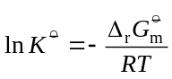 （29-1）
对温度求导，不难得到
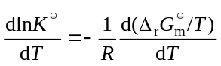 （29-2）
将Gibbs—Helmholtz方程
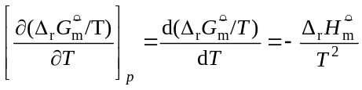 （29-3）
代入式（29-2）便得
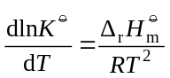 （29-4）
式（29-4）称为化学反应等压方程，或称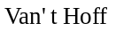方程。它表明了标准平衡常数随温度的变化与标准摩尔反应焓密切相关。由式（29-4）不难看出标准平衡常数随温度的变化有下列三种情况：
①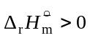， 即反应吸热，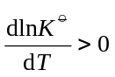 ， 随着温度升高，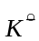增大，即加热有利于反应正向进行。
②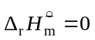， 即不吸热也不放热，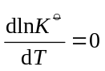 ，与温度无关。
③ 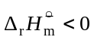， 即反应放热，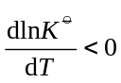，随着温度升高，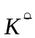 减小，即加热不利于反应正向进行。
由此可得结论，升高温度有利于平衡向吸热的方向移动。
顺便指出，由式（29-4）也可用来计算不同温度时的标准平衡常数。只要将式中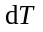移至等号右边，且进行积分，
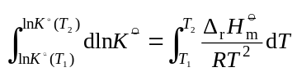 （29-5）
这里也分两种情况：
①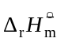可视为常数，即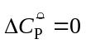。由式（29-5）可得
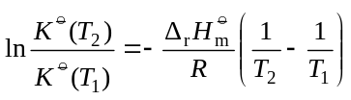 （29-6）
故已知某一温度时的标准平衡常数便能算出其它温度下的标准平衡常数。
②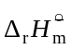随温度变化，即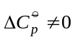。由Kirchhoff定律经不定积分（见专题6），可得
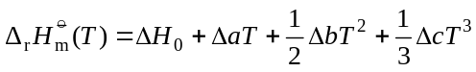 （29-7）
将式（29-7）代入式（29-4），不难得到
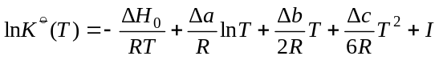 （29-8）
式中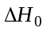和为两个积分常数。因此，只要已知某温度时反应的标准摩尔反应焓和标准平衡常数，就可以计算出任一温度下的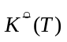。
这两种情况分别相当于专题28节2中的情况①和③。
2.压力对化学平衡的影响
不同于温度，压力对标准平衡常数没有作用，但是，它却能改变反应的平衡组成和反应物的转化率。对于压力不太高的气相反应，由标准平衡常数的定义可得
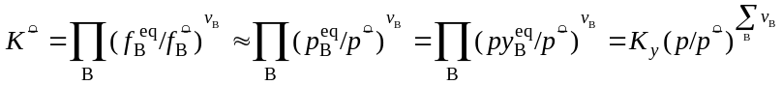 （29-9）
式中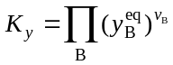，与反应的平衡组成有关。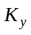愈大，反应物的理论转化率愈高。
由于在一定的温度下，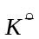是个定值，故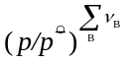愈小，愈大，显然，这里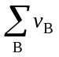起着关键的作用，它的作用如下：
① 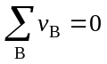时，无论压力高和低，都不影响。
② 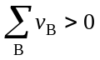时，压力升高，值减小。
③ 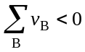时，压力升高，值增大。
例如，若气相反应的方程式为
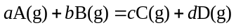 （29-10）
则 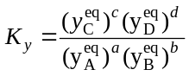 （29-11）
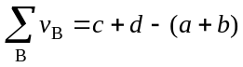 （29-12）
故仅当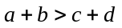时，升高压力才会使反应的理论转化率提高。由此可见，升高压力有利于平衡向气体分子数少的方向移动。

【例29-1】已知苯的氢化反应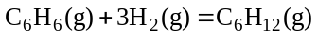在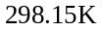时反应物和产物的
标准摩尔生成焓和标准摩尔熵数据如下：
物 质 | 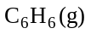 | 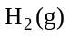 | 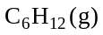
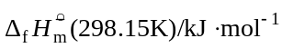 | 82.93 | 0 | -123.14
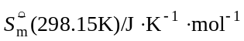 | 269.20 | 130.59 | 298.24
若不考虑产物与反应物间的定压热容差，试分别计算在100℃压力为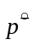和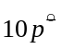时反应的。
解：
由等压方程
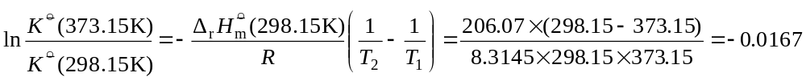
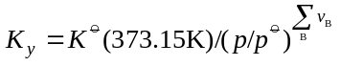
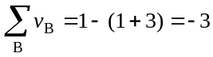
当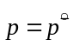时，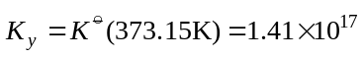
当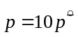时，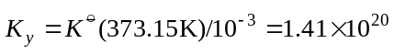
由此可见，增大压力会使反应物的理论转化率提高。
3. 惰性气体对化学平衡的影响
鉴于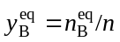，即平衡时，气相中某组分的摩尔分数是它的物质的量与总的物质的量之比，式(29-9)也可写成
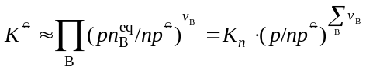 （29-13）
式中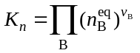，它也与反应的平衡组成有关，且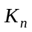愈大，反应物的理论转化率愈高。
如果在压力保持不变的条件下，加入惰性气体，则系统总的物质的量就因惰性气体的加入而增大。由于在一定的温度下，是个定值，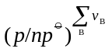愈小，愈大。故惰性气体对化学平衡的影响也取决于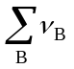：
①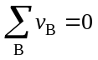时，无论值增大还是减小，都不影响。
②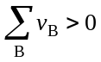时，愈大，值愈大。
③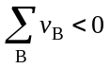时，愈大，值愈小。
这个结果正好与压力的影响相反，它表明了惰性气体的加入有利于平衡向气体分子数多的方向移动。

【例29-2】 乙苯脱氢制苯乙烯反应在常压下进行。为防止催化剂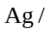沸石烧结，一般反应温度为650℃，并通入过热水蒸气。若H₂O与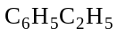的物质的量之比为9：1，求乙苯脱氢的理论转化率。已知反应的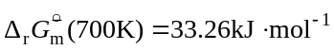，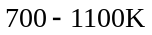范围的平均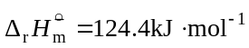。
解：
由等压方程式（29-6）可得
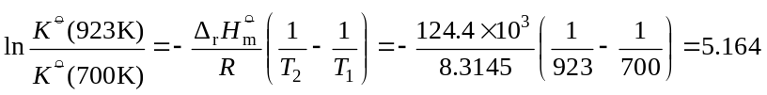
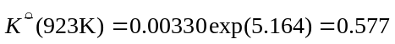
设反应物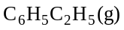物质的量为1mol，平衡时它的转化率为，则有
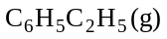 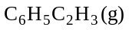 + 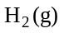 H₂O
反应初物质的量/mol 1 0 0 9
平衡时物质的量/mol 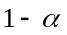 9
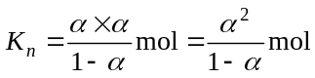
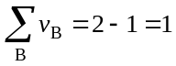
令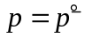，则
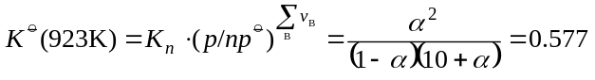
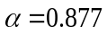
理论转化率为0.877
倘若不通入过热水蒸气，则
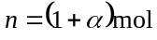
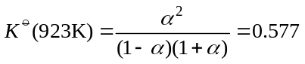
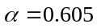
由此可见，由于该反应，通入惰性气体会使反应物的理论转化率提高。
4. 反应物或产物的浓度对化学平衡的影响
如果在一个已达平衡的化学反应系统中，增加反应物或产物的浓度，同样会影响平衡，从而改变反应物的理论转化率。这也可通过举例来说明。

【例29-3】 有一气相反应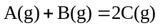，在恒定的温度和体积下进行，气体可视为理想气体。反应开始时，系统中只有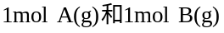，已知反应的标准平衡常数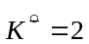，试计算反应物的理论转化率。现若在反应温度和体积不变的条件下，增加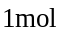反应物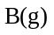，试问其理论转化率是否会改变。
解：因气体可视为理想气体
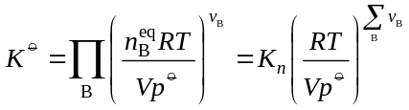
此反应的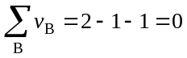，故
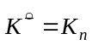
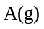 + 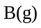 = 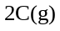
开始时物质的量/mol 1 1 0
平衡时物质的量/mol 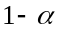 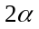
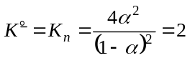
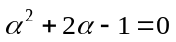
故转化率为 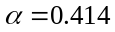
增加了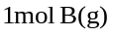后，
+
开始时物质的量/mol 1 2 0
平衡时物质的量/mol 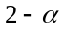
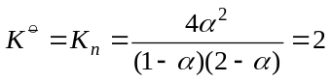
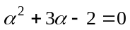
转化率变为 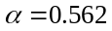
可见，增加了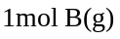后，反应物A的理论转化率提高了。这表明，增加反应物浓度有利于平衡向正向移动。类似地，增加产物的浓度则有利于平衡向逆向移动。
5. Le Chatelier原理的表述
由上面的讨论可见，温度、压力、惰性气体和浓度都能改变化学平衡，虽然它们改变平衡的方式各不相同，但却可以概括成相同的原理。例如，在一个化学平衡的系统中，升高温度，平衡便遭到了破坏，于是，系统将发生变化。节1已述，这个变化是向吸热的方向进行。显然，其变化的结果削弱了温度的升高，正好与干扰（升高温度）相反。又如，在一个化学平衡的系统中，升高压力，平衡也遭到了破坏，随后的变化就像节2所述，是沿着使气体分子数减少的方向进行，显然，这个变化的结果降低了系统的压力，也正好与干扰（升高压力）相反。再如，在一个化学平衡的系统中，加入惰性气体，平衡也会遭到破坏，此后的变化就像节3所述，是沿着使气体分子数增多的方向进行，这是因为惰性气体的加入起了稀释的作用，系统向气体分子数多的方向进行，削弱了这种作用，也与干扰相反。至于在化学平衡系统中增加反应物浓度，会使平衡向正方向移动，也完全遵循这个道理，因为变化的结果会使反应物浓度减少。
总之，它们都遵循着同一个原理，这个原理可表述如下：*
如果对平衡系统进行干扰，平衡便会向削弱干扰的方向移动。
这个原理即称为Le Chatelier原理。十九世纪下半叶，Le Chatelier提出这个原理时，它只是一个经验的定性规则。
Le Chatelier原理虽然能够很好地说明温度、压力、惰性气体和浓度等对化学反应平衡的影响，因此是很有用的指南，但它不是热力学的基本原理。要使它普遍地适用，必须有更严格的表述。
参考资料
[1] Modell M,Reid R C.Thermodynamics and Its Applications.2nd ed, Englewood Cliffs,N.J: Prentice-Hall, 1983
[2] Prigogine I,Defay R. Chemical Thermodynamics. London: Longmans Green, 1954
[3] 高执棣.化学热力学基础.北京:北京大学出版社,2006

* Smith E B. Basic Chemical Thermodynamics.2nd ed, Oxford:Clarendon Press, 1977,p.58

